（記 入 例）
屋外広告物自主点検結果報告書

○○年○○月○○日

申請者と同じ
（あて先）寝屋川市長

住所 〒572-8555 寝屋川市本町１番１号氏名 株式会社 寝屋川コーポレーション
法人等の団体にあっては、 寝屋川 太郎
その名称及び代表者の氏名
電話（０７２）８２４局１１８１番

寝屋川市屋外広告物条例第14条２項の規定により準用される条例第12条第３項第４号の規定により、次のとおり屋外広告物の自主点検結果を報告します。

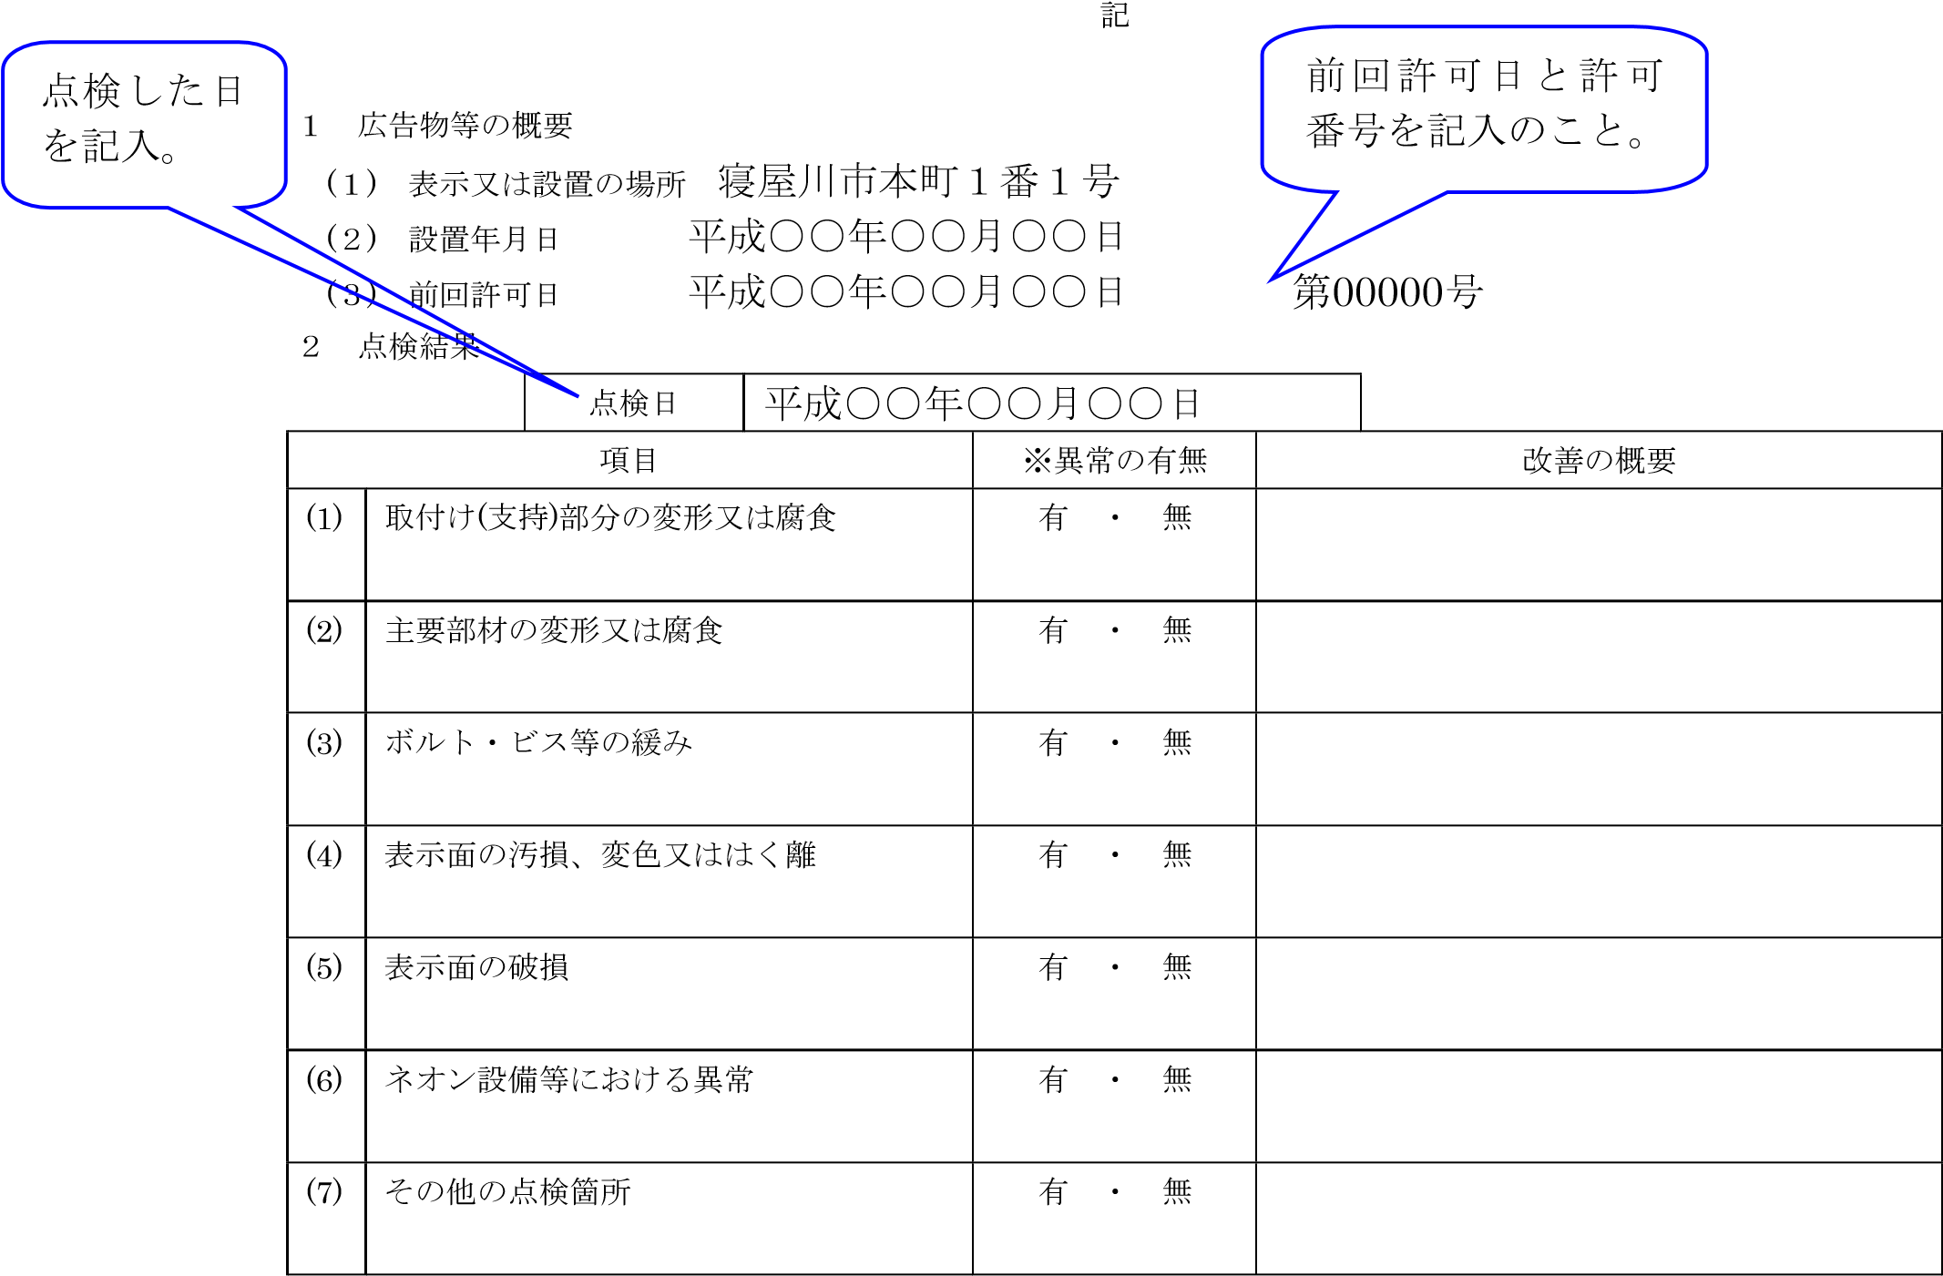
備考 ※のある欄は、該当するものを○で囲んでください。

３ 点検者

氏名 枚方土木広告株式会社 枚方 太郎

資格等〔 屋外広告士 第 12345 号 〕
資格と登録番号、証書番号等記入のこと。
・屋外広告物講習の修了者、屋外広告士、
建築士、電気工事士、ほか
府条例施行規則第 24 条該当するもの
※資格等の写し添付のこと。

